**IMPLEMENTASI METODE SCRUM DALAM MEMBANGUN**

**APLIKASI WEB LINK-MATCH MODUL DOSEN DI STT-NF**

**Sirojul Munir, Muhammad Azhar Rasyad**

Teknik Informatika,Sekolah Tinggi Teknologi Terpadu Nurul Fikri

Jakarta Selatan, DKI Jakarta, Indonesia 12640

[rojulman@nurulfikri.ac.id](mailto:rojulman@nurulfikri.ac.id), [muhazharrasyad@student.nurulfikri.ac.id](mailto:muhazharrasyad@student.nurulfikri.ac.id)

***Abstract***

*Link and match is a learning program delivered by the Ministry of Education and Culture of the Republic of Indonesia. The university that has implemented it is the Nurul Fikri Integrated Technology College (STT-NF). However, in its implementation, there are obstacles including the difficulty of lecturers in monitoring the processes that are carried out by students, so that the Link-Match STT-NF web application system for lecturer modules uses the Laravel framework. The application aims to solve the obstacles that occur by providing the required features including user, team, and project management. Its development uses the Scrum method and diagrams unified modeling language as analysis and system design. The results of the research obtained within six sprints showed that the percentage of black box testing reached 88.46%, while in testing using user acceptance testing it reached 99.3% and the percentage of the questionnaire was 84.67% with very good interpretation. Based on these results, it can be seen that the Lecturer Module Link-Match STT-NF web application can support the link and match program in STT-NF with a note that improvements are needed so that the system can match user needs.*

***Keywords:*** *Link and Match, Lecturer Module, Scrum*, *Laravel*, *User Acceptance Testing*

**Abstrak**

*Link and match* merupakan program pembelajaran yang disampaikan Departemen Pendidikan dan Kebudayaan Republik Indonesia. Perguruan tinggi yang sudah menerapkannya ialah Sekolah Tinggi Teknologi Terpadu Nurul Fikri (STT-NF). Namun dalam pelaksanaannya terdapat kendala diantaranya sulitnya dosen dalam memantau proses yang dikerjakan mahasiswa, sehingga dibuatlah sistem aplikasi web Link-Match STT-NF modul dosen menggunakan *framework* Laravel. Aplikasi tersebut bertujuan menyelesaikan kendala yang terjadi dengan tersedianya fitur yang dibutuhkan diantaranya *management* *user, team,* dan *project*. Pengembangannya digunakan metode scrum dan diagram *unified modelling language* sebagai analisis dan perancangan sistem. Hasil penelitian yang diperoleh dalam waktu enam *sprint* didapatkan persentase dari *black box testing* mencapai 88,46%, sedangkan dalam pengujian menggunakan *user acceptance testing* mencapai 99,3% dan persentase dari kuesioner didapatkan 84,67% dengan interpretasi sangat baik. Berdasarkan hasil tersebut dapat diketahui bahwa aplikasi web Link-Match STT-NF modul dosen dapat mendukung program *link and match* di STT-NF dengan catatan perlunya perbaikan agar sistem dapat sesuai dengan kebutuhan pengguna.

**Kata kunci:** *Link and Match*, Modul Dosen, Scrum, Laravel, *User Acceptance Testing*

# PENDAHULUAN

Dunia kerja saat ini membutuhkan orang-orang dengan kemampuan yang cocok untuk instansinya. Namun, beberapa kurikulum pendidikan di Indonesia masih cenderung kurang tepat untuk digunakan dalam dunia kerja saat ini. Hal tersebut mengakibatkan adanya kesenjangan antara ilmu yang didapat pada jenjang pendidikan dengan ilmu di dunia kerja atau yang disebut *missmatch*. Dalam mengatasi masalah *missmatch* ini, Departemen Pendidikan dan Kebudayaan Republik Indonesia membuat kebijakan yang diberi nama *link and match*. *Link and match* merupakan program untuk mencocokkan ilmu yang dibutuhkan di dunia kerja ke dalam dunia pendidikan, sehingga dengan adanya kebijakan ini diharapkan pendidikan di Indonesia dapat mengurangi masalah *missmatch* tersebut [1].

Salah satu perguruan tinggi di Indonesia yang mulai menerapkan program *link and match* yaitu Sekolah Tinggi Teknologi Terpadu Nurul Fikri (STT-NF). Program tersebut dijalankan oleh pihak STT-NF dengan cara mengarahkan mahasiswanya untuk mengerjakan proyek berdasarkan permintaan di dunia kerja [2]. Namun ketika program *link and match* berjalan, terdapat kendala-kendala yang terjadi salah satunya yaitu dosen tidak bisa mengetahui proses dari proyek yang dikerjakan mahasiswa dengan cepat melainkan harus menanyakannya secara langsung. Kendala tersebut dapat mengakibatkan terjadinya *miss communication* antara dosen dan pihak lainnya sehingga proyek yang dikerjakan dapat terhambat ataupun tidak sesuai permintaan yang diinginkan.

Berdasarkan uraian di atas maka diperlukan adanya penelitian sebuah sistem informasi yang dapat mendukung program *link and match* di STT-NF khususnya untuk dosen, sehingga tidak terjadi *miss communication* dengan pihak lainnya. Sistem informasi tersebut diharapkan dapat menjawab rumusan masalah yang ingin diselesaikan, yaitu bagaimana sistem informasi dapat mendukung dosen STT-NF untuk program *link and match*.

Penelitian ini tidak terlepas dari adanya penelitian terdahulu yang dijadikan sebagai contoh dan salah satu penelitian tersebut berjudul Aplikasi Manajemen *Multi* Proyek menggunakan Metode Scrum [3]. Dalam penelitian ini memiliki tujuan supaya menjadi sebuah solusi yang diberikan dengan menyediakan fitur yang dibutuhkan, adapun manfaat yang diharapkan adalah memonitor proyek yang telah diberikan kepada mahasiswa. Oleh karena itu, penelitian ini hanya dibatasi untuk melakukan sesuatu yang berkaitan dengan hal tersebut dan dilakukan oleh pihak-pihak tertentu termasuk dosen, dalam aplikasi Link-Match STT-NF modul dosen berbasiskan web dengan *framework* Laravel.

# TINJAUAN PUSTAKA

## *Link and Match*

Program *link and match* adalah kebijakan untuk menyesuaikan ilmu yang didapat dalam kurikulum pendidikan dengan kebutuhan di dunia kerja. Alasan mengapa dibentuknya program tersebut karena adanya *mismatch,* hal ini merupakan ketidaksesuaian antara pembelajaran di institusi pendidikan dengan pekerjaan yang diperlukan. Oleh karena itu, program *link and match* ini diharapkan dapat menjadi acuan bagi institusi pendidikan dalam menyesuaikan kurikulumnya dengan dunia kerja saat ini[1].

## Model Pengembangan

Terdapat dua model pengembangan yang digunakan dalam penelitian ini yaitu Scrum dan *Unified Modelling Language* (UML).

Scrum adalah metode yang bersifat fleksibel dalam pengembangan suatu produk sehingga apabila terjadi perubahan dalam produk tersebut dapat dengan mudah disesuaikan. Pada metode Scrum ini terdapat tiga peran diantaranya *product owner, scrum master,* dan *development team*. Adapun dalam pelaksanaannya dibagi menjadi beberapa tahapan mulai dari *product backlog, sprint planning, daily scrum, sprint, sprint review,* dan *sprint retrospective* [4].

Model pengembangan selanjutnya ialah UML yang merupakan metode dalam menggambarkan alur kerja suatu program melalui bentuk diagram. Terdapat beberapa diagram dalam UML diantaranya *use case, class diagram, sequence diagram,* dan *activity diagram* [5].

## *Tools* Pengembangan

Dalam pengembangan aplikasi Link-Match STT-NF menggunakan *framework* Laravel dan PostgreSQL.

*Framework* Laravel merupakan suatu kerangka kerja dalam mengembangkan aplikasi web dengan memiliki arsitektur yang dapat meningkatkan performa suatu web menjadi lebih baik. Arsitektur yang dimaksud diantaranya *routes, controller, model, view,* dan *migrations* dengan fungsinya tersendiri [6].

Selain Laravel terdapat PostgreSQL sebagai pengelolaan kumpulan basis data yang termasuk ke dalam *object relational database management system* dan bersifat *open source* [7].

## Pengujian Sistem

Tahapan setelah pengembangan yaitu dilakukannya pengujian pada sistem dengan menggunakan metode *black box testing, user acceptance testing,* dan kuesioner.

Metode *black box testing* yaitu pengujian yang berfokus pada fungsional dari suatu sistem apakah berjalan atau tidak. Pengujian dilakukan oleh pengembang dengan merancang terlebih dahulu susunan sistem yang akan diuji [8].

Selanjutnya pengujian dengan metode *user acceptance testing* (UAT) yang melibatkan pengguna untuk mengetahui sistem yang telah dikembangkan sesuai dengan kebutuhan atau tidak berdasarkan penilaian oleh pengguna. Pengujian yang dilakukan hanya sebatas sistem yang akan digunakan oleh pengguna tersebut dan tidak secara keseluruhan sistem[9].

Pengujian sistem terakhir menggunakan metode kuesioner sebagai bentuk pengumpulan data melalui bentuk pertanyaan yang akan diajukan kepada responden. Hal tersebut dilakukan agar sistem yang dikembangkan mendapat tanggapan langsung dari pengguna apakah sudah sesuai atau tidak [10]. Jenis kuesioner yang digunakan yaitu wawancara sebagai analisis data kualitatif dan angket sebagai analisis data kuantitatif. Pada jenis kuesioner menggunakan angket menggunakan metode skala likert. Skala likert atau skala pengukuran dari kumpulan data yang telah didapat dan hanya tersedia empat skala yang digunakan mulai dari sangat tidak setuju bernilai 1, tidak setuju bernilai 2, setuju bernilai 3, dan sangat setuju bernilai 4 [11]. Adapun perhitungan dari skala likert adalah dilalui beberapa tahapan yaitu menghitung nilai maksimal dan nilai minimal terlebih dahulu, kemudian dilanjutkan menghitung nilai yang didapat pada setiap pertanyaan, setelah didapatkan hasilnya maka dibuat persentase nilai yang akan diubah ke dalam bentuk interpretasi nilai diantaranya sangat buruk, buruk, baik, atau sangat baik [12].

## Penelitian Terkait

Pada pendahuluan telah disinggung bahwa penelitian ini merupakan kelanjutan dari penelitian sebelumnya yang berjudul Aplikasi Manajemen *Multi* Proyek menggunakan Metode Scrum. Pada penelitian tersebut mengembangkan sebuah aplikasi untuk melakukan manajemen *multi* proyek dengan metode scrum serta menggunakan *framework* Laravel, selain itu pada tahapan analisis kebutuhan digunakan skenario *use case diagram* dan tahapan pengujian yang menggunakan *white box testing* serta *black box testing*. Hasil yang didapat dari penelitian tersebut yaitu aplikasi dapat dioperasikan dengan baik pada browser versi 9 dan 11 [3].

Berdasarkan penelitian terkait yang telah dijelaskan maka pada penelitian ini dilanjutkan dengan berfokus pada kebutuhan pengguna dikarenakan pengujian yang dilakukan salah satunya oleh pengguna menggunakan UAT dan kuesioner. Oleh karena itu, pada pengembangan aplikasi disesuaikan dengan kebutuhan pengguna dan tidak sebatas membuat web menggunakan *framework* Laravel.

# METODE PENELITIAN

## Metode pengumpulan data, instrumen penelitian, dan metode pengujian

Penelitian ini menggunakan metode pengumpulan data secara kualitatif dan kuantitatif. Pada metode pengumpulan data secara kualitatif dilakukan dengan cara wawancara kepada *product owner* Link-Match STT-NF terkait modul dosen. Sedangkan secara kuantitatif dilakukan dengan menggunakan pengujian UAT dan kuesioner kepada pengguna aplikasi supaya mendapatkan *feedback* terhadap sistem yang dikembangkan. Terdapat lima kriteria pengguna yang akan melakukan pengujian diantaranya sebagai administrator, dosen, *scrum master, product owner,* dan mahasiswa. Kriteria tersebut merupakan pihak yang sebelumnya pernah melaksanakan program *link and match* di STT-NF.

## Tahapan penelitian

Tahapan penelitian ini ada empat diantaranya pertama tahapan analisis kebutuhan sistem yang dilakukan dengan cara wawancara kepada pengguna. Kedua tahapan perancangan sistem yang dilakukan dengan cara membuat perancangan diagram dan *product backlog* untuk diimplementasikan. Ketiga tahapan implementasi yang menggunakan metode scrum, sehingga berhubungan dengan tahapan perancangan sistem yang apabila terjadi perubahan ketika implementasi maka kembali ke tahapan perancangan sistem. Pada metode scrum yang dilakukan terdiri dari *product backlog, sprint planning, sprint, sprint review, product,* dan *black box testing*. Keempat tahapan terakhir yaitu melakukan pengujian kepada pengguna dan mendapatkan hasil dari pengujian UAT serta kuesioner. Detail dari tahapan yang telah dijelaskan dapat terlihat pada gambar berikut:

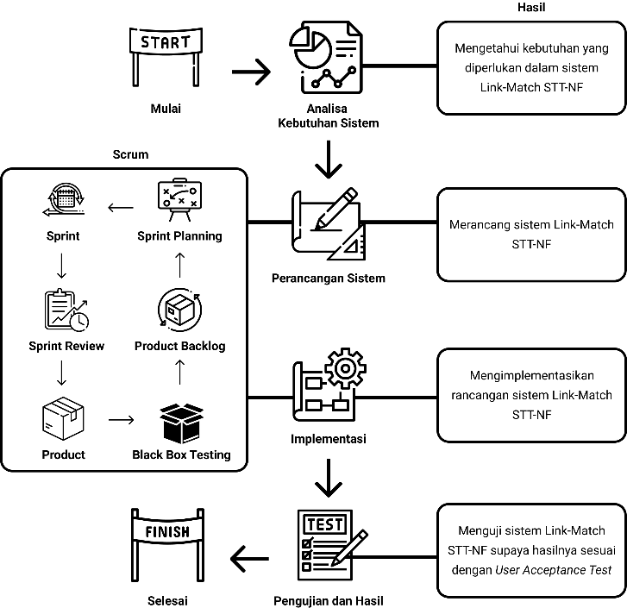

**Gambar 1.** Tahapan Penelitian[1]

# HASIL DAN PEMBAHASAN

Hasil yang didapatkan pada beberapa tahapan penelitian sebelumnya yaitu dimulai dari analisis kebutuhan sistem, perancangan sistem, implementasi, serta pengujian dan hasil.

Pada tahapan analisis kebutuhan sistem telah didapat hasil dari wawancara kepada *product owner* aplikasi Link-Match STT-NF modul dosen yaitu dibutuhkannya sistem dalam mendokumentasikan proyek yang telah dikerjakan oleh mahasiswa dan menyediakan sistem sebagai penghubung antara *product owner* dengan pihak STT-NF.

Selanjutnya tahapan perancangan sistem didapatkan dua diagram yaitu *use case diagram* sebagai gambaran dalam pengembangan sistem. *Use case diagram* pertama yaitu mengenai gambaran aplikasi Link-Match STT-NF modul dosen secara menyeluruh mulai dari pengguna sebagai administrator, dosen, *scrum master, product owner,* dan mahasiswa yang dapat dilihat pada gambar berikut:

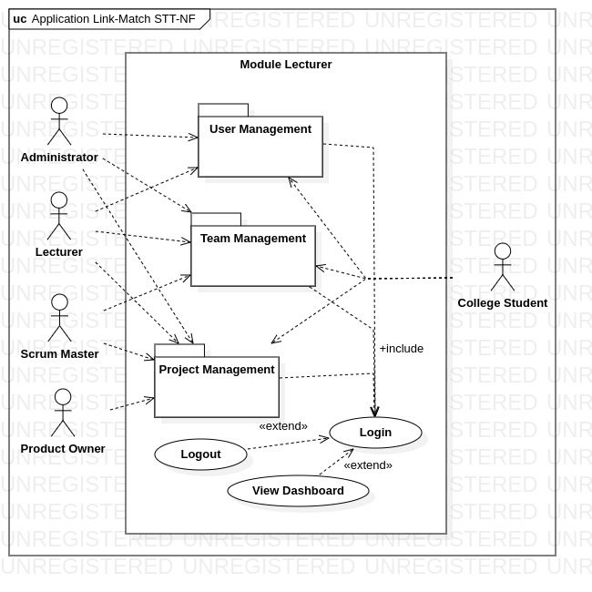

**Gambar 2.** *Use Case Diagram* Aplikasi Link-Match Modul Dosen

*Use case diagram* berikutnya yaitu mengenai gambaran dari tiga fitur utama pada modul dosen di atas yaitu *user management, team management,* dan *project management*. Fitur *user management* berfungsi sebagai pengelolaan *user* pada aplikasi yang terlihat pada gambar berikut:

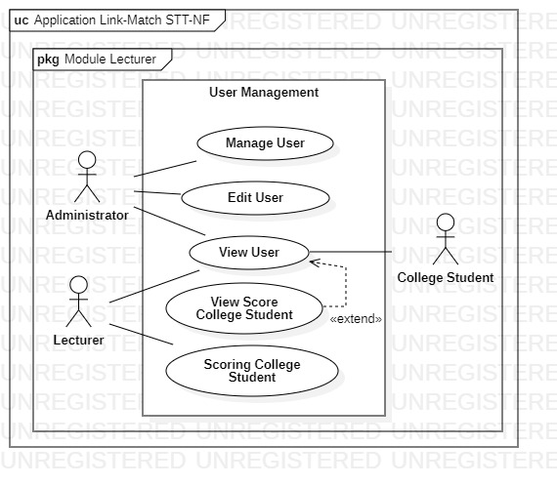

**Gambar 3.** *Use Case Diagram* Fitur *User Management*

Fitur berikutnya yaitu *team management* yang hampir sama seperti *user management* namun lebih berfokus kepada pengelolaan *team* pada aplikasi, berikut gambaran dari fitur tersebut:

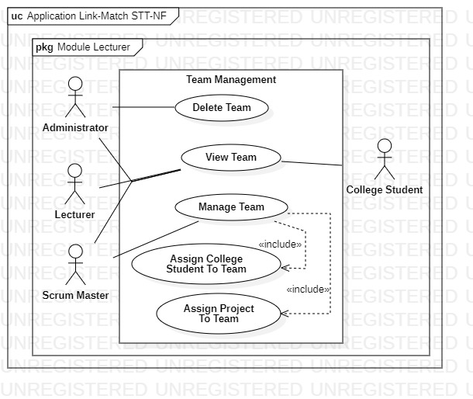

**Gambar 4.** *Use Case Diagram* Fitur *Team Management*

Fitur terakhir yaitu *project management* sebagai pengelolaan *project* dengan melibatkan semua pengguna pada aplikasi tersebut yang dapat dilihat pada gambar berikut:

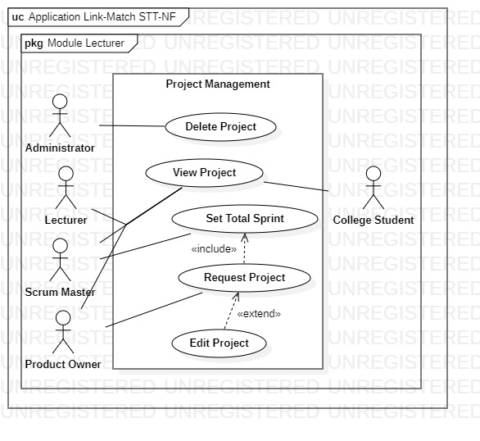

**Gambar 5.** *Use Case Diagram* Fitur *Project Management*

Berdasarkan hasil perancangan sistem dapat dilanjutkan kepada tahapan implementasi dengan menyusun *product backlog* dan *sprint planning* dengan melihat *use case diagram* sebelumnya. Pada tahapan implementasi terdapat enam *sprint* dalam rentang waktu sekitar satu bulan serta pengembangan dilakukan oleh *development team* yang berjumlah lima orang, satu *scrum master,* dan satu *product owner*.Berikut tabel yang merupakan susunan dari *product backlog* dan *sprint planning* yang dikerjakan dalam waktu enam *sprint*:

**Tabel 1.** *Product Backlog* dan *Sprint Planning*

|  |  |  |
| --- | --- | --- |
| ***No*** | ***User Story*** | ***Sprint Planning*** |
| 1 | Membuat *project* baru dengan Laravel dan *templating* Stisla | 1 |
| 2 | Membuat fitur CRUD *project* | 2 |
| 3 | Membuat fitur *authentication* | 3 |
| 4 | Membuat fitur CRUD *sprint* | 3 |
| 5 | Membuat fitur CRUD *users* | 3 & 6 |
| 6 | Membuat fitur CRUD *team* | 3 & 6 |
| 7 | Membuat fitur CUD *member team* | 4 & 6 |
| 8 | Membuat fitur CR *member team* nilai | 4 & 6 |
| 9 | Membuat halaman *dashboard* | 5 & 6 |
| 10 | Membuat halaman *landing page* | 5 & 6 |

Dalam implementasinya ketika satu *sprint* sudah selesai maka terdapat *sprint review* yang bertujuan untuk memvalidasi proses yang telah dilakukan oleh *development team* kepada *product owner* atau *scrum master*. Hasil yang didapat dari tahapan implementasi berdasarkan *user story* yang telah didaftarkan sebelumnya dapat dilihat pada gambar 6 s.d. 15 dibawah ini:

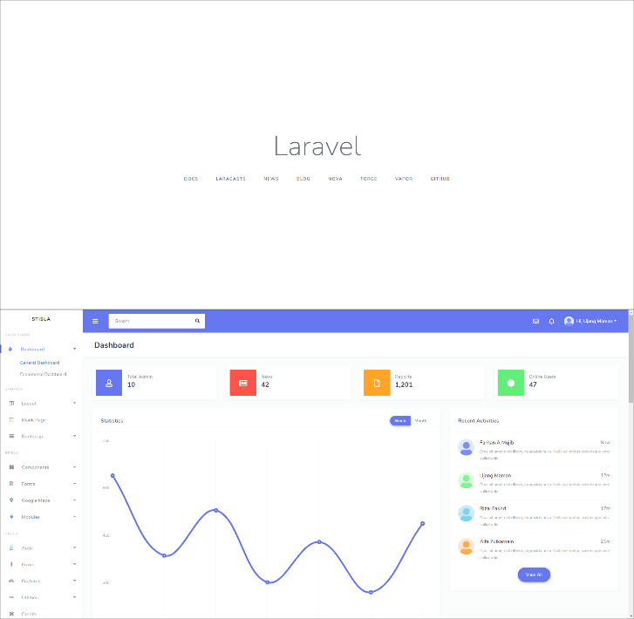

**Gambar 6.** *Project* Baru Laravel dan *Templating* Sistla

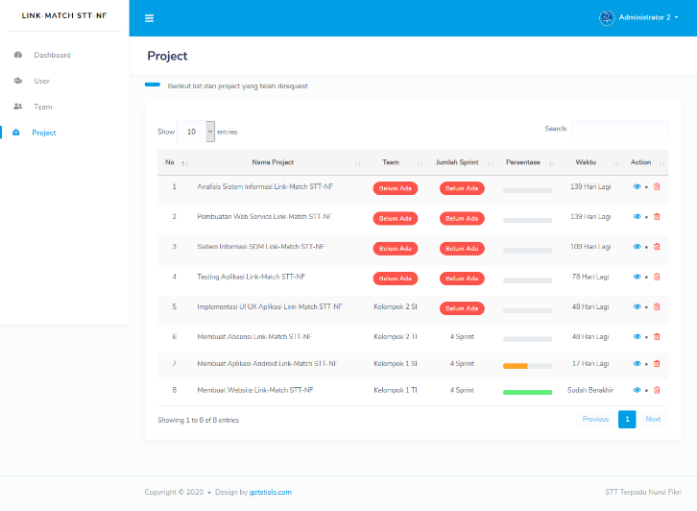

**Gambar 7.** CRUD *Project*

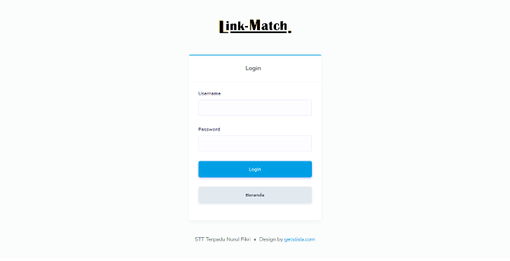

**Gambar 8.** *Authentication*

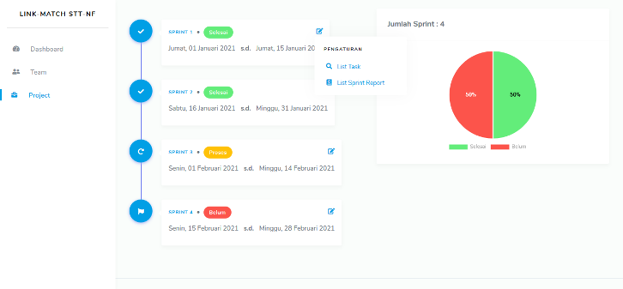

**Gambar 9.** CRUD *Sprint*

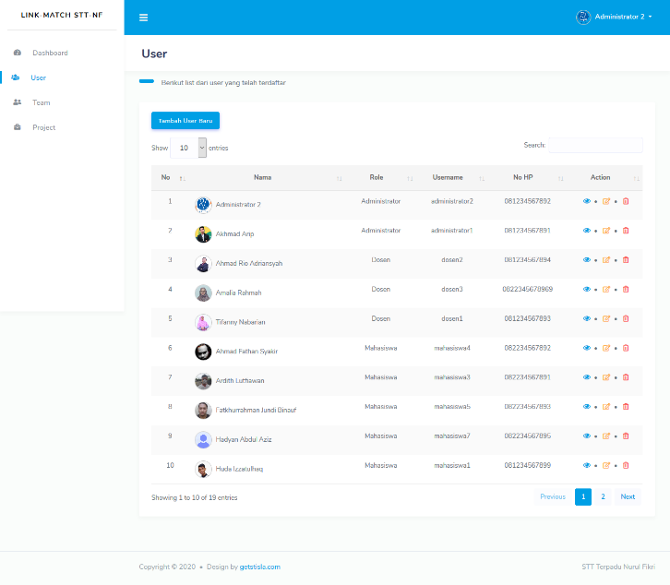

**Gambar 10.** CRUD *Users*

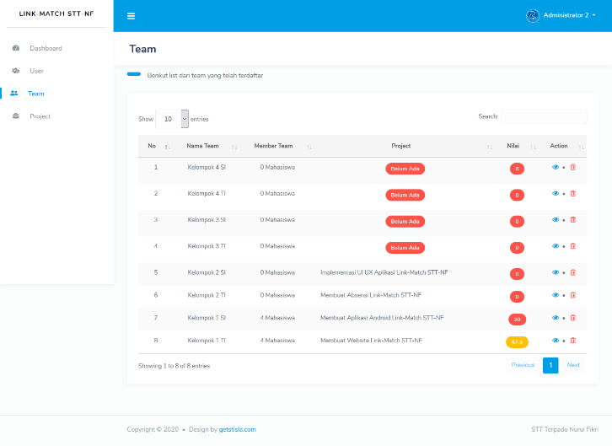

**Gambar 11.** CRUD *Team*

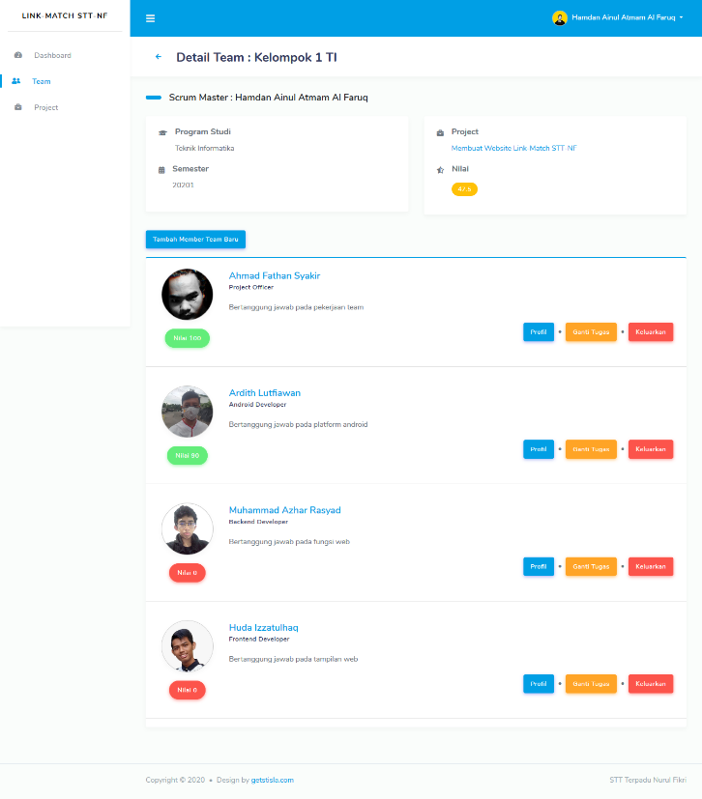

**Gambar 12.** CRUD *Member Team*

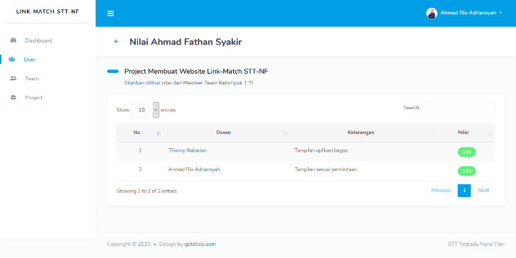

**Gambar 13.** CRUD *Member Team* Nilai

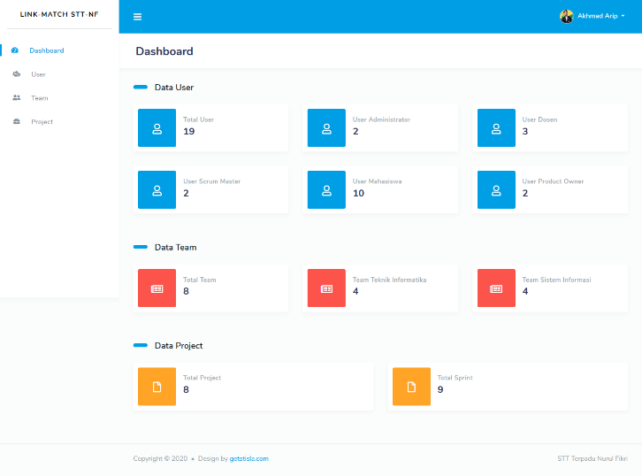

**Gambar 14.** Halaman *Dashboard*

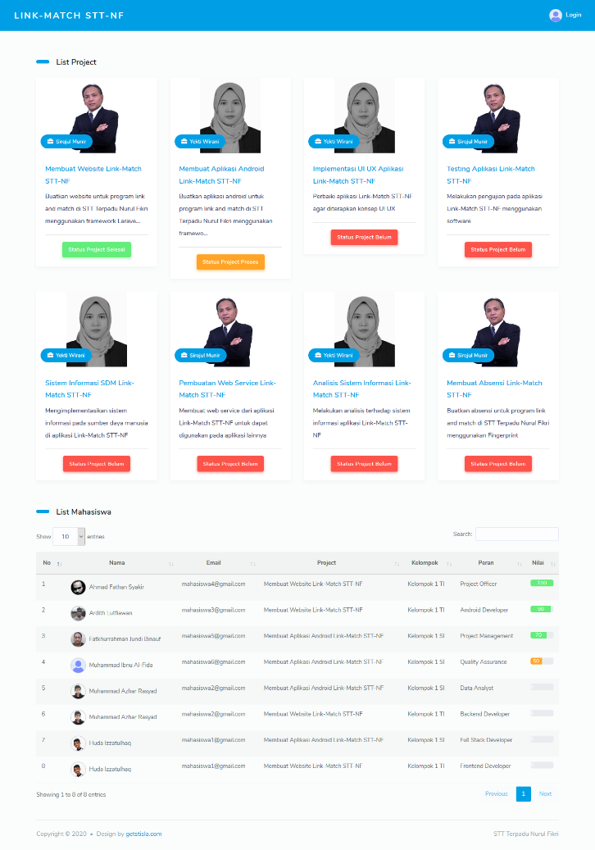

**Gambar 15.** Halaman *Landing Page*

Tahapan terakhir yaitu dilakukannya pengujian menggunakan *black box testing*, UAT, dan kuesioner. Pada pengujian *black box testing* didapatkan persentase keberhasilan fungsional pada fitur sebesar 88,46%, sedangkan pada pengujian UAT dengan jumlah responden sebanyak 29 didapatkan persentase keberhasilan mencapai 99,3%. Adapun pengujian yang dilakukan dengan kuesioner mendapat persentase sebesar 84,67% dengan interpretasi sangat baik.

KESIMPULAN

Berdasarkan hasil penelitian yang telah didapat melalui tahapan analisis kebutuhan pengguna, perancangan sistem, implementasi, serta pengujian dan hasil, maka dapat disimpulkan bahwa aplikasi Link-Match STT-NF modul dosen dapat mendukung program *link and match* di STT-NF. Hal tersebut diambil berdasarkan pengujian UAT yang mencapai persentase 99,3% serta pengujian kuesioner dengan persentase 84,67% dan mendapat interpretasi sangat baik. Namun hal tersebut belum sepenuhnya sesuai dengan kebutuhan pada program *link and match* di STT-NF dikarenakan terdapat beberapa saran yang perlu dipertimbangkan agar aplikasi ini dapat berjalan dengan baik.

Ucapan Terima Kasih

Penulis mengucapkan terima kasih kepada pihak-pihak yang telah membantu dalam membantu menyusun penelitian ini, sehingga penulis dapat menyelesaikannya dengan baik khususnya kepada Allah *subhanahu wa ta’ala* dan pihak Sekolah Tinggi Teknologi Terpadu Nurul Fikri.

DAFTAR PUSTAKA

[1] E. P. Disas, “Link and Match sebagai Kebijakan Pendidikan Kejuruan,” *J. Penelit. Pendidik.*, vol. 18, no. 2, pp. 231–242, 2018.

[2] “Program Class Link & Match di STT Terpadu Nurul Fikri,” *Sekolah Tinggi Teknologi Terpadu Nurul Fikri*, 2019. https://nurulfikri.ac.id/program-class-link-match-di-stt-terpadu-nurul-fikri/%0A (accessed Feb. 16, 2021).

[3] A. W. Kusuma, N. Santoso, and A. A. Soebroto, “Aplikasi Manajemen Multi Proyek menggunakan Metode Scrum,” *J. Pengemb. Teknol. Inf. dan Ilmu Komput.*, vol. 3, no. 9, pp. 8905–8913, 2019.

[4] R. A. Azdy and A. SN, “Implementasi Scrum Pada Pengembangan Software Terdistribusi,” *Semin. Nas. Inform.*, vol. 2012, no. semnasIF, pp. 32–37, 2012.

[5] Haviluddin, “Memahami Penggunaan UML ( Unified Modelling Language ),” *J. Inform. Mulawarman*, vol. 6, no. 1, pp. 1–15, 2011, [Online]. Available: https://informatikamulawarman.files.wordpress.com/2011/10/01-jurnal-informatika-mulawarman-feb-2011.pdf.

[6] I. G. Handika and A. Purbasari, “Pemanfaatan Framework Laravel Dalam Pembangunan Aplikasi E-Travel Berbasis Website,” *Konf. Nas. Sist. Inf. STMIK Atma Luhur Pangkalpinang*, pp. 1329–1334, 2018.

[7] R. Aminullah, A. Suprayogi, and A. Sukmono, “APLIKASI PGROUTING UNTUK PENENTUAN RUTE ALTERNATIF MENUJU WISATA BATIK DI KOTA PEKALONGAN BERBASIS WEBGIS,” *J. Geod. Undip*, vol. 4, no. 1, p. 42, 2015.

[8] M. S. Mustaqbal, R. F. Firdaus, and H. Rahmadi, “PENGUJIAN APLIKASI MENGGUNAKAN BLACK BOX TESTING BOUNDARY VALUE ANALYSIS (Studi Kasus : Aplikasi Prediksi Kelulusan SNMPTN),” *J. Ilm. Teknol. Inf. Terap.*, vol. I, no. 3, pp. 31–36, 2015.

[9] D. W. Utomo, D. Kurniawan, and Y. P. Astuti, “Teknik Pengujian Perangkat Lunak Dalam Evaluasi Sistem Layanan Mandiri Pemantauan Haji Pada Kementerian Agama Provinsi Jawa Tengah,” *J. SIMETRIS*, vol. 9, no. 2, pp. 731–746, 2018, doi: 10.24176/simet.v9i2.2289.

[10] M. S. Palupi, “Pengembangan Tes Hasil Belajar Matematika Materi Menyelesaikan Masalah Yang Berkaitan Dengan Waktu, Jarak Dan Kecepatan Untuk Siswa Kelas V,” *J. Penelit. (Edisi Khusus PGSD)*, vol. 20, no. 2, pp. 151–157, 2016.

[11] Maryuliana, I. M. I. Subroto, and S. F. C. Haviana, “Sistem Informasi Angket Pengukuran Skala Kebutuhan Materi Pembelajaran Tambahan Sebagai Pendukung Pengambilan Keputusan Di Sekolah Menengah Atas Menggunakan Skala Likert,” *J. Transistor Elektro dan Inform. (TRANSISTOR EI)*, vol. 1, no. 2, pp. 1–12, 2016.

[12] Z. Abidin and S. Purbawanto, “PEMAHAMAN SISWA TERHADAP PEMANFAATAN MEDIA PEMBELAJARAN BERBASIS LIVEWIRE PADA MATA PELAJARAN TEKNIK LISTRIK KELAS X JURUSAN AUDIO VIDEO DI SMK NEGERI 4 SEMARANG,” *Edu Elektr. J.*, vol. 4, no. 1, pp. 38–49, 2015, [Online]. Available: https://journal.unnes.ac.id/sju/index.php/eduel/article/view/7800.

1. *Icon made by Freepik, srip, Darlus Dan, monkik, surang, and Eucalyp from www.flaticon.com*